Приложение №2
к извещению о запросе предложений
от «__» __________ 2023 г.

ТЕХНИЧЕСКОЕ ЗАДАНИЕ
На поставку специальной одежды и обуви и средств индивидуальной защиты

Предмет договора: | Поставка специальной одежды, специальной обуви и средств индивидуальной защиты.
Срок исполнения договора: | с момента подписания договора по 31.12.2023г.
Срок поставки Товара: | в течение 3 (Трех) рабочих дней с момента подачи заявок Покупателем
Место поставки товара: | - г. Лесосибирск, Горького 112а  Контактное лицо: Марченко Алексей Леонидович, 89333310905  - г. Канск, ул. Владимирская 7,  Контактное лицо:Григорьев Александр владимирович 89607562810 / 89135879552  - г. Красноярск, ул. Куйбышева 87,  Контактное лицо: Марьясов Матвей Анатольевич,89293388918  *-поставка товара осуществляется по указнным адресам, предварительно согласованным в заявке от Заказчика.
Описание товара (работ, услуг):
В приложении №1 к техническому заданию
Количество товаров определяется по заявкам. Оплата товара осуществляется по цене единицы товара исходя из объема товара, заявленного Покупателем и фактически поставленного товара. Поставки осуществляются в ходе исполнения договора в размере, не превышающем цены договора. Цена Договора определяется совокупной стоимостью всего поставленного, в период действия Договора, товара (на основании заявок покупателя), но не может превышать максимальную цену Договора.
Цена товара, указанного в Приложении №1 к Договору, может изменяться в пределах 10%, не чаще одного раза в полугодие, при предоставлении Поставщиком уведомления от изготовителя об изменении цены Товара, при это цена Договора остается неизменной.
Условия оплаты: В течение 7 (семи) календарных дней с момента получения товара.
1.Требования к материалам, используемым для осуществления поставки товаров
Товар должен быть фабричным, новым, не использованным, без обременений третьих лиц, быть надлежащим образом сертифицированным (в случаях, предусмотренных законом), строго соответствовать требованиям действующего законодательства и условиям Заказчика.
Товар не должен иметь дефектов, связанных с работой по его изготовлению, либо проявляющихся в результате действия или упущения производителя и/или упущения поставщика, при соблюдении Заказчиком правил хранения и/или использования поставляемых товаров. Поставляемый товар должен быть пригоден для целей, для которых товар такого рода обычно используется. Поставляемый товар должен быть зарегистрирован в РФ, иметь соответствующие документы, подтверждающие качество товара. Поставщик гарантирует безопасность поставляемого товара в соответствии с действующими стандартами, утвержденными в отношении данного вида товара, и наличием сертификатов, обязательных для данного вида товара, оформленных в соответствии с действующим российским законодательством.
Товар должен соответствовать ГОСТам, требованиям охраны труда, техническим регламентам и требованиям действующего законодательства.
Не выполнение требований по качеству предусматривает возврат некачественного товара за счет Поставщика. За качество и количество поставляемого Товара несет ответственность Поставщик.
Поставляемый Товар должен быть новым, не ранее 2022 года выпуска, не бывшим ранее в эксплуатации; производство – Россия.
Спецодежда, спецобувь и другие СИЗ должны поставляться в индивидуальной упаковке с наличием бирки с размером и ростом изделия;
Размеры и ростовка спецодежды и спецобуви, не относящиеся к ГОСТу и указанные как спецзаказ (спецпошив) должны быть поставлены строго в соответствии с требованиями технической документации (заявке). В случае несоответствия, СИЗ должны быть обменяны в течение 3 дней;
Фурнитура должны соответствовать требованиям ГОСТ.
Накладные детали должны настрачиваться двумя строчками, в том числе светоотражающая лента;
Упаковка должна соответствовать требованиям, предъявляемым законодательством РФ к данному виду товаров и обеспечивать его сохранность при транспортировке и хранении, с сохранением всех защитных знаков, ярлыков, пломб;
Поставляемый Товар должен соответствовать требованиям, предъявляемым к безопасности, предусмотренной для товаров данного рода действующим законодательством РФ.
Костюмы должны обеспечивать защиту от общих производственных загрязнений и механических воздействий (далее костюмы ОПЗ).
Костюмы ОПЗ должны соответствовать требованиям ТР ТС 019/2011 «О безопасности средств индивидуальной защиты».
Размеры спецодежды должны соответствовать росту и обхвату груди человека с учетом требований ГОСТ 31399-2009
Порядок ухода за изделиями, в том числе условия стирок и химических чисток определяет производитель костюмов и указывает символами по уходу на маркировке изделий.
Каждый костюм должен поставляться в отдельной упаковке, при этом название и размер костюма должны быть видны без вскрытия упаковки и извлечения из нее спецодежды (например, прозрачный полиэтиленовый пакет с нанесенной на него маркировкой или доступный для осмотра товарный ярлык)
Товар должен иметь руководство (инструкция) по эксплуатации, уходу и ремонту, которое содержит информацию об условиях эксплуатации, правилах ухода и ремонта за изделиями, системе маркировки и прикладывается к каждому комплекту. В руководстве по эксплуатации производителем должны указываться сроки эксплуатации изделия и гарантийный срок.
Наличие этикетки на упаковке, ярлыке, с указанием наименования Товара, маркировки Товара по ТР ТС 017/2011 и ТР ТС 019/2011, информации о производителе товара, юридический адрес производителя. Информация должна быть указана на русском языке.
Предоставление проколов испытаний, на основании которых выданы сертификаты на соответствие ТР ТС 017/11, ТР ТС 019/2011.
Предоставление протоколов испытаний на соответствие санитарно-гигиеническим показателям в рамках ТР ТС 017/11, ТР ТС 019/2011.
Предоставление протоколов испытаний на ткани, из которых производится спецодежда.
Товар (ткани) должен иметь Заключения Министерства промышленности и торговли РФ о подтверждении производства промышленной продукции на территории РФ.
2. Требования к безопасности поставляемых товаров, выполняемых работ, оказываемых услуг.
Безопасность окружающих при использовании:
Товар должен быть безопасным и разрешенным для применения на территории РФ, то есть при нормальных или обоснованно ожидаемых условиях использования не должны причинять вред имуществу, жизни и здоровью работников Заказчика.
Защита товара при поставке:
Упаковка должна предохранять товар от порчи во время транспортировки, перегрузки и хранения
3. Требования к гарантии на поставленные товары, выполненные работы.
На товар устанавливается следующий гарантийный срок
На зимние, летние костюмы - не менее 12 (двенадцати) месяцев;
На зимнюю летнюю обувь – не менее 12 месяцев;
На средства индивидуальной защиты – в соответствии с гарантийными обязательствами изготовителя.
Гарантийный срок исчисляется с даты подписания соответствующих товарных накладных. По своему качеству должна соответствовать ГОСТу, ТУ, Техническому регламенту Таможенного союза «О безопасности средств индивидуальной защиты».
Гарантии качества Товара должны быть предоставлены на весь объем поставляемого Товара. Срок действия гарантии Поставщика не может быть менее гарантии производителя поставляемого Товара.
В случае выявления в процессе эксплуатации Товара ненадлежащего качества (бракованного Товара) в период действия гарантийного срока, Поставщик в течение 3 (трех) календарных дней с даты получения письменного уведомления от Покупателя, обязуется самостоятельно за свой счёт произвести замену указанного выше Товара.

Перечень поставляемого товара
и/или эквивалент (при предоставлении образцов)
№ | Наименование товара | Характеристики | Страна происхождения | Единица измерения
1 | Костюм летний мужской с п\к  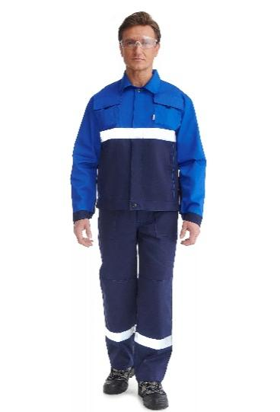 | Назначение: для рабочих  Цвет: синий  Куртка:  - силуэт прямой;  - центральная застежка на потайной застежке на пуговицах;  - воротник отложной;  - рукава анатомического кроя повторяют форму рук при работе, имеют усиление в виде накладок в области локтя, манжеты с пуговицами для регулировки ширины;  - пояс куртки регулируется патами на липучке по боковым швам;  - лента для ФИО на куртке – для определения принадлежности при стирке и химчистке;  - световозвращающая лента на кокетке, полочке и спинке.  Полукомбинезон:  - эргономичный анатомический крой полукомбинезона обеспечивает отличную посадку по фигуре, исключает излишние заломы, что повышает комфорт при работе в разных положениях;  - боковая застежка на пуговицах, потайная застежка на пуговицах в среднем шве для удобства;  - пояс сзади регулируемый, с эластичной тесьмой по всей спинке, со шлевками для ремня – для комфорта и отличной посадки;  - наколенники для защиты от истирания;  - многофункциональные карманы: нагрудные карманы с клапаном на липучке, на куртке нижние боковые карманы в рельефах, боковые карманы на полукомбинезоне, с удобной подкладкой с оптимальной глубиной и скругленной формой, что позволяет легко очищать карманы от мусора, накладной карман на нагрудной части полукомбинезона с несколькими отделениями и с клапаном на липучке, карман для инструментов, задний накладной;  - регулируемые бретели на фастексах спереди;  - световозвращающая лента по низу брюк.  Комплектность - Куртка/полукомбинезон  Состав ткани – не менее 35% ХБ, не более 65%ПЭ  Плотность ткани: не менее 245 г/м²  С МВО пропиткой и несминаемой отделкой  Соответствует требованиям ГОСТ - ТР ТС 019/2011, ГОСТ 12.4.280-2014  Дизайнерские и конструктивные особенности:  - слайдер с фирменной символикой на левом кармане;  - тройной шов на среднем шве задней половинки брюк снижает механические повреждения и разрывы;  - отделочные швы выполнены контрастными нитками;  - закрепки на карманах и шаговом шве п/к.  Размер: по согласованию с Заказчиком | Россия | шт
2 | Костюм летний с п\к  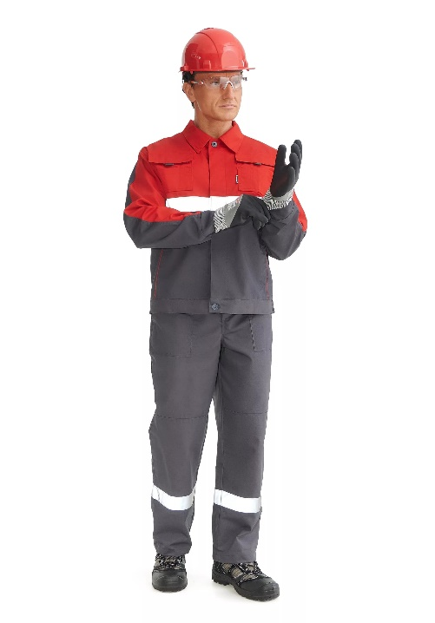 | Назначение: для ИТР.  Цвет: серо-красный (чёрно-красный)  Куртка:  - силуэт прямой;  - центральная застежка на потайной застежке на пуговицах;  - воротник отложной;  - рукава анатомического кроя повторяют форму рук при работе, имеют усиление в виде накладок в области локтя, манжеты с пуговицами для регулировки ширины;  - пояс куртки регулируется патами на липучке по боковым швам;  - лента для ФИО на куртке – для определения принадлежности при стирке и химчистке;  - световозвращающая лента на кокетке, полочке и спинке.  Полукомбинезон:  - эргономичный анатомический крой полукомбинезона обеспечивает отличную посадку по фигуре, исключает излишние заломы, что повышает комфорт при работе в разных положениях;  - боковая застежка на пуговицах, потайная застежка на пуговицах в среднем шве для удобства;  - пояс сзади регулируемый, с эластичной тесьмой по всей спинке, со шлевками для ремня – для комфорта и отличной посадки;  - наколенники для защиты от истирания;  - многофункциональные карманы: нагрудные карманы с клапаном на липучке, на куртке нижние боковые карманы в рельефах, боковые карманы на полукомбинезоне, с удобной подкладкой с оптимальной глубиной и скругленной формой, что позволяет легко очищать карманы от мусора, накладной карман на нагрудной части полукомбинезона с несколькими отделениями и с клапаном на липучке, карман для инструментов, задний накладной;  - регулируемые бретели на фастексах спереди;  - световозвращающая лента по низу брюк.  Дизайнерские и конструктивные особенности:  - слайдер с фирменной символикой на левом кармане;  - тройной шов на среднем шве задней половинки брюк снижает механические повреждения и разрывы;  - отделочные швы выполнены контрастными нитками;  - закрепки на карманах и шаговом шве п/к.  Комплектность  - Куртка/полукомбинезон  - Состав ткани – не менее 35%ХБ, не более 65%ПЭ  Плотность: не менее 245 г/м²  С МВО пропиткой и несминаемой отделкой  Соответствует требованиям ГОСТ - ТР ТС 019/2011, ГОСТ 12.4.280-2014  Размер: по согласованию с Заказчиком | Россия | шт
3 | Костюм летний женский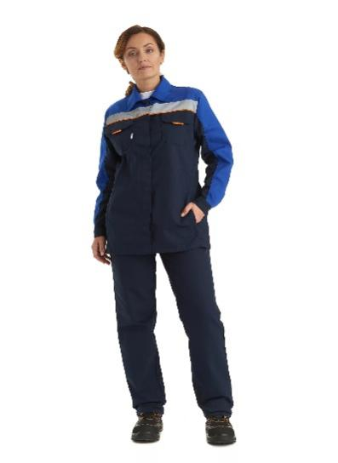 | Назначение: рабочие  Цвет: синий  Куртка:  - силуэт полуприлегающий;  - ткань эластичная, дышащая, с несминаемой отделкой;  - центральная застежка на потайных пуговицах;  - кулиса на спинке по талии с регулировкой объема куртки и отличной посадки;  - воротник отложной;  - рукава с центральной отделкой анатомического кроя повторяет форму рук при работе. манжеты на пуговицах для регулировки ширины;  - лента для ФИО на куртке – для определения принадлежности при стирке и химчистке;  - карманы: нагрудные карманы с клапанов на липучке, нижние боковые карманы – вертикальные в рельефных швах, боковые карманы на брюках, с удобной подкладкой с оптимальной глубиной и скругленной формой, что позволяет легко очищать карманы от мусора;  - световозвращающая лента на кокетке, полочке и спинке.  Брюки:  - эргономичный анатомический крой брюк (вытачки по талии сзади) обеспечивает отличную посадку по фигуре, исключает излишние заломы, что повышает комфорт при работе в разных положениях;  - застежка в среднем шве на молнии и пуговице;  - пояс регулируемый, с эластичной тесьмой по бокам, со шлевками для ремня – для комфорта и отличной посадки.  Дизайнерские и конструктивные особенности:  - слайдер с фирменной символикой на правом кармане;  - тройной шов на среднем шве задней половинки брюк снижает механические повреждения и разрывы;  - закрепки на карманах и шаговом шве брюк;  - флажки оранжевого цвета на клапанах;  - оранжевый кант в кокетке полочки и спинки.  Комплектность  - Куртка/брюки  - Цвет - Синий  - Состав ткани – не более 20%ПЭ, не менее 80%ХБ  Плотность ткани: не менее 250 г/м² с несминаемой отделкой  Соответствует требованиям ГОСТ - ТР ТС 019/2011, ГОСТ 12.4.280-2014 | Россия | шт
4 | Костюм зимний цв.синий с васильковой отделкой с п\к.  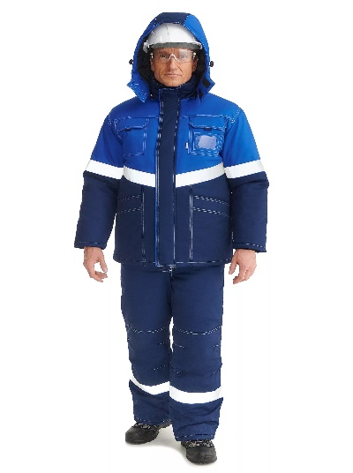 | Назначение: рабочие  Костюм с притачной утепляющей подкладкой и жилетом.  Куртка:  - потайная центральная застежка на двухзамковую молнию с ветрозащитным клапаном на липучке. Закрытая молния исключает контакт фурнитуры с оборудованием;  - множество карманов для удобства эксплуатации:  - нагрудные накладные с клапаном на липучке: левый с отделением для бейджа;  - нижние накладные с клапаном;  - левый внутренний карман на липучке.  - воротник – стойка, внутренняя часть из флиса;  - съемный утепленный капюшон с подбородочной частью, которая фиксируется на липучку. Конструкция крепления исключает попадание воды и снега в горловину куртки;  - специальная конструкция рукава (локтевые швы) создает дополнительный объем в области локтя, в результате чего легко работать, несмотря на плотный пакет материалов;  - наличие регулировок (кулисы) на капюшоне и по талии спинки куртки позволяет настроить куртку под любого пользователя и различные условия эксплуатации, улучшает защиту от дождя, ветра и снега;  - лента для ФИО на куртке – для определения принадлежности при стирке и химчистке.  Жилет с застежкой на молнию и боковыми накладными карманами.  Комбинезон:  - эргономичная конструкция полукомбинезона (наколенники с вытачками в области колен), обеспечивается максимально возможный уровень комфорта пользователя;  - пояс сзади регулируемый, с эластичной тесьмой по всей спине, и со шлевками для ремня – для комфорта и отличной посадки;  - центральная застежка утепленного полукомбинезона на двухзамковую молнию с ветрозащитным клапаном на липучке – для удобства пользования;  - карманы:  -боковые карманы на передних половинках брюк;  -левый объемный накладной карман с клапаном на липучке.  Защитные элементы:  - ветрозащитная внутренняя планка вдоль центральной молнии;  - трикотажные манжеты рукава;  - внутренняя снегозащитная юбка по низу брюк.  Дизайнерские и конструктивные особенности:  - слайдер с фирменной символикой в левом рельефе полочки;  - отделочные швы выполнены контрастными нитками;  - тройной шов на среднем шве задней половинки брюк снижает механические повреждения и разрывы;  - закрепки на карманах и шаговом шве п/к.  Элементы повышенной видимости:  - световозвращающие элементы на полочке и спинке, на рукавах и по низу брюк.  Комплектность  - Куртка/полукомбинезон/жилет  - Состав ткани - Смесовая, не более 65% полиэфир, не менее 35% хлопок, с масло-водоотталкивающей пропиткой  Плотность: не менее 245 г/кв.м.  - Ткань отделочная: смесовая, не более 65% полиэфир, не менее 35% хлопок, с масло-водоотталкивающей пропиткой  Плотность: не менее 245 г/кв.м.  Кислотонепроницаемая отделка К50  - Подкладка - ПЭ  - Климатический пояс - IV и особый  - Класс защиты - 3  - Соответствует ГОСТ - ТР ТС 019/2011, ГОСТ Р 12.4.303-2016  Размер: по согласованию с Заказчиком | Россия | шт
5 | Костюм зимний цв.серый с красной отделкой с п\к  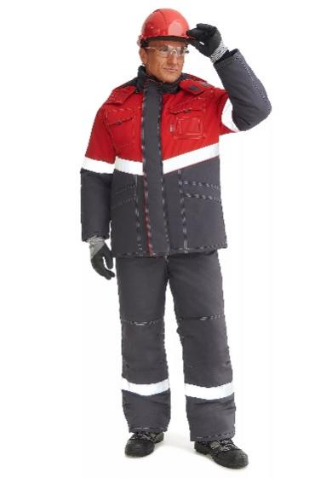 | Назначение: для ИТР  Костюм с притачной утепляющей подкладкой и жилетом.  Куртка:  - потайная центральная застежка на двухзамковую молнию с ветрозащитным клапаном на липучке. Закрытая молния исключает контакт фурнитуры с оборудованием;  - множество карманов для удобства эксплуатации:  -нагрудные накладные с клапаном на липучке;  -левый с отделением для бейджа;  -нижние накладные с клапаном;  -левый внутренний карман на липучке.  - воротник – стойка, внутренняя часть из флиса;  - съемный утепленный капюшон с подбородочной частью, которая фиксируется на липучку. Конструкция крепления исключает попадание воды и снега в горловину куртки;  - специальная конструкция рукава (локтевые швы) создает дополнительный объем в области локтя, в результате чего легко работать, несмотря на плотный пакет материалов;  - наличие регулировок (кулисы) на капюшоне и по талии спинки куртки позволяет настроить куртку под любого пользователя и различные условия эксплуатации, улучшает защиту от дождя, ветра и снега;  - лента для ФИО на куртке – для определения принадлежности при стирке и химчистке.  Жилет с застежкой на молнию и боковыми накладными карманами.  Комбинезон:  - эргономичная конструкция полукомбинезона (наколенники с вытачками в области колен), обеспечивается максимально возможный уровень комфорта пользователя;  - пояс сзади регулируемый, с эластичной тесьмой по всей спине, и со шлевками для ремня – для комфорта и отличной посадки;  - центральная застежка утепленного полукомбинезона на двухзамковую молнию с ветрозащитным клапаном на липучке – для удобства пользования;  - карманы:  -боковые карманы на передних половинках брюк;  -левый объемный накладной карман с клапаном на липучке.  Защитные элементы:  - ветрозащитная внутренняя планка вдоль центральной молнии;  - трикотажные манжеты рукава;  - внутренняя снегозащитная юбка по низу брюк.  Дизайнерские и конструктивные особенности:  - слайдер с фирменной символикой в левом рельефе полочки;  - отделочные швы выполнены контрастными нитками;  - тройной шов на среднем шве задней половинки брюк снижает механические повреждения и разрывы;  - закрепки на карманах и шаговом шве п/к.  Элементы повышенной видимости:  - световозвращающие элементы на полочке и спинке, на рукавах и по низу брюк.  Комплектность  - Куртка/полукомбинезон/жилет  - Состав ткани- Смесовая, не более 65% полиэфир, не менее 35% хлопок, с масло-водоотталкивающей пропиткой, плотность не менее 245 г/кв.м.  - Ткань отделочная: смесовая, не более 65% полиэфир, не менее 35% хлопок, с масло-водоотталкивающей пропиткой, плотность не менее 245 г/кв.м. Кислотонепроницаемая отделка К50  - Подкладка - ПЭ  - Климатический пояс - IV и особый  - Класс защиты - 3  - Соответствует требованиям ГОСТ - ТР ТС 019/2011, ГОСТ Р 12.4.303-2016  - Размер: по согласованию с Заказчиком | Россия | шт
6 | Костюм женский зимний 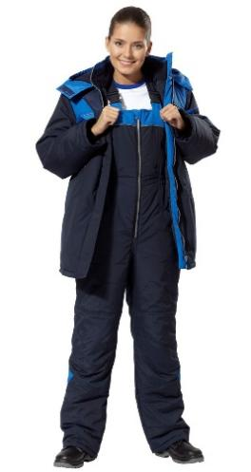 | Назначение: Рабочие  Куртка и полукомбинезон:  - приталенный силуэт;  - анатомический крой;  - воротник-стойка на флисовой подкладке;  - внутренняя планка, закрывающая верхний край молнии;  - внутренний карман на липучке;  - ветрозащитные манжеты-напульсники;  - съемный капюшон на молнии с регулировкой объема;  - регулировка объема куртки по низу.  Комплектность  - Куртка/полукомбинезон  - Состав ткани - «Сису» смесовая, не более 77% полиэфир, не менее 23% хлопок, с водоотталкивающей пропиткой, плотность не менее 139 г/м²  - Подкладка - ПЭ, флис  - Климатический пояс - III  - Класс защиты - 2  - Соответствует требованиям ГОСТ 12.4.280-2014, ГОСТ 12.4.303-2016  - Размер: по согласованию с Заказчиком | Россия | шт
7 | Ботинки  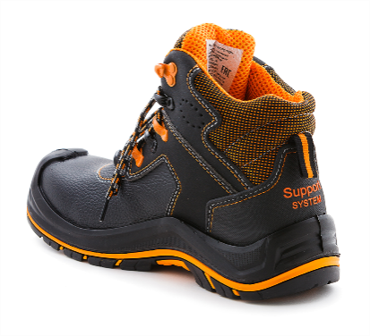 | Сезон: лето  Температурный режим: не менее от -50° C до +300° C (кратковременно)  Материал верха - Комбинированный верх  Материал подошвы - ПУ/Нитрил  Метод крепления подошвы - Литьевой  Подносок - Композитный (200 Дж)  Антипрокольная стелька - Кевларовая  Фурнитура - Металл  Соответствует требованиям ТР ТС 019/2011  Размер: по согласованию с Заказчиком | Россия | пар
8 | Сапоги  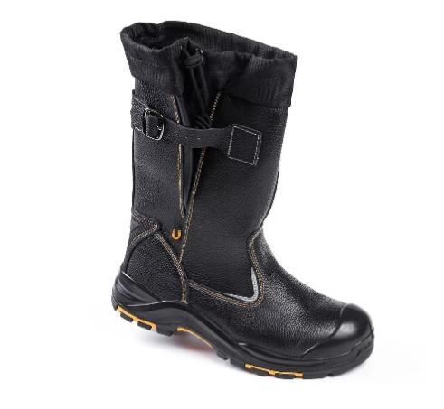 | Сезон: зима  Утеплитель - Натуральный мех  Температурный режим – не менее от -30° C до +300° C (кратковременно)  Материал верха - Натуральная кожа  Материал подошвы - ПУ/Нитрил  Метод крепления подошвы - Литьевой  Подносок - Композитный (200 Дж)  Антипрокольная стелька -Кевларовая  Фурнитура - Металл  Соответствует требованиям ТР ТС 019/2011  Размер: по согласованию с Заказчиком | Россия | пар
9 | Каска защитная белая (или аналог).  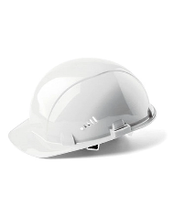 | Цвет: белый  Температурный режим: не менее от -50° C до +50° C  Регулировка оголовья: STANDART (лента)  Козырек: Стандартный  Соответствует требованиям ТР ТС 019/2011 | Россия | шт
10 | Каска защитная оранжевая (или аналог).  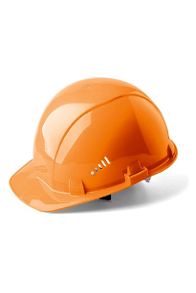 | Цвет: Оранжевый  Температурный режим: не менее от -50° C до +50° C  Регулировка оголовья: STANDART (лента)  Козырек: Стандартный  Соответствует требованиям ТР ТС 019/2011  Материал корпуса: Termotrek | Россия | шт
11 | Костюм сварщика брезент со спилком  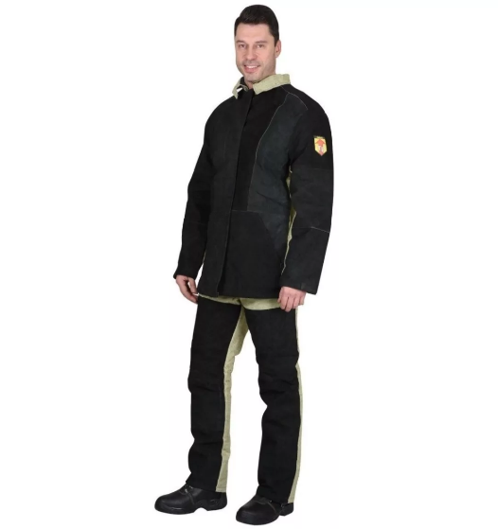 | Куртка:  - куртка прямого силуэта с потайной центральной застежкой на 5 обметанных петель и пуговиц, втачными рукавами и воротником;  - куртка имеет вентиляционные отверстия под проймами в боковом шве и по линии настрачивания кокетки;  - передняя часть куртки изготовлена с защитными накладками с двойными отрезными бочками и боковыми карманами;  - карманы размещены в шве притачивания отрезного бочка и имеют подкладку из молескина. На правой полочке расположен внутренний накладной карман;  - спинка куртки цельнокроеная с двойной отрезной кокеткой, переходящей на переднюю часть куртки, с двумя вентиляционными отверстиями в шве притачивания кокетки спинки;  - рукава втачные двухшовные, с двойными верхними рукавами, с защитными накладками, расположенными на нижнем рукаве, с внутренними напульсниками из молескина. На рукаве куртки наносится эмблема степени защиты ТР;  - воротник втачной стояче-отложной;  - низ куртки и рукавов обработан швом вподгибку с обметанным срезом;  - правосторонняя потайная застежка на петли и пуговицы;  - карманы в рельефных швах;  - полочки и кокетка спинки по всей длине и ширине с накладками из спилка;  - воротник с накладкой из огнестойкой хлопчатобумажной ткани для защиты кожи от натирания;  - рукава с накладками из спилка, с внутренними напульсниками из огнестойкой хлопчатобумажной ткани.  Брюки:  - застёжка в боковых швах на петли и пуговицы;  - передние половинки брюк с накладками из спилка;  - накладные карманы.  Комплектность - Куртка/брюки  - Цвет - Черный-хаки  - Состав ткани - Х/Б  - Плотность ткани: не менее 520-540 гр/м²  - Накладки - спилок не менее 1,0-1,2 мм,  - Класс защиты - 2  - Соответствует требованиям ГОСТ - ГОСТ 12.4.250-2013, ТР ТС 019/2011  Размер: по согласованию с Заказчиком | Россия | шт
12 | Костюм сварщика зимний (брезент+спилк) | Куртка:  - правосторонняя потайная застежка на петли и пуговицы;  - карманы в рельефных швах;  - полочки и кокетка спинки по всей длине и ширине с накладками из спилка;  - воротник с накладкой из огнестойкой хлопчатобумажной ткани для защиты кожи от натирания;  - рукава с накладками из спилка, с внутренними напульсниками из огнестойкой хлопчатобумажной ткани.  Брюки:  - застёжка в боковых швах на петли и пуговицы;  - передние половинки брюк с накладками из спилка;  - накладные карманы.  Комплектность  - Цвет - Черный-хаки  - Состав ткани - Х/Б  - Плотность ткани: не менее 520-540 гр/м²  - Накладки - спилок не менее 1,0-1,2 мм,  - Класс защиты - 2  - Соответствует требованиям ГОСТ - ГОСТ 12.4.250-2013, ТР ТС 019/2011  Размер: по согласованию с Заказчиком | Россия | шт
13 | Жилет сигнальный с СОП  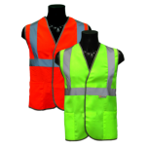 | Класс защиты: не ниже 2  Состав: ПЭ  Цвет: лимон., оранж  СОП: ш. 50 мм, три полосы - одна горизонтальная полоса вокруг торса и две вертикальные через плечи  Плотность: не менее 130 г/м2  Застежка: центральная на текстильной застежке-"липучке" ("Велкро")  Боковые накладные карманы, края изделия обработаны износостойкой тесьмой серого цвета  Соответствует требованиям ГОСТ 12.4.281-2014  Размер: по согласованию с Заказчиком | Россия | шт
14 | Краги сварщика спилковые  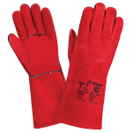 | Назначение: спилковые для защиты от механических воздействий и повышенных температур.  Перчатки пятипалые с подкладкой из флиса и брезента  Длина: не менее 350 мм (+10/-5мм).  Окрашенный спилок КРС сорта АВ (не менее 1,4 +/- 0,2 мм), обработка, обеспечивающая сохранение мягкости спилка в течение длительного времени хранения, швы усилены вставками из кожи черного цвета, используется специальная упрочненная нить.  Перчатки изготавливаются из высококачественного спилка спинной части шкур, прошедшего предварительный отбор.  Материал основы (подкладки): Ткань; хлопок/лён  Рабочая поверхность (материал покрытия): Спилок КРС; АВ  Конструкция: цельноспилковые, полная подкладка  Размер: 10.5, 11.5  Толщина: не менее 1,4 +/- 0,2 мм | Россия | пар
15 | Перчатки  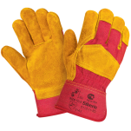 | Назначеие: для защиты от механических воздействий, комбинированные, плотная смесовая ткань красного цвета со спилком специальной селекции, защитная крага (прорезиненный жесткий защитный манжет), флисовая подкладка из хлопка на ладонной части и пальцах, обеспечивающую лучшую защиту пальцев от швов и комфорт.  Спилок КРС- только спинная часть шкур, прошедших предварительный отбор ,спилок однородный, сорт АВ (не менее 1,4+/– 0,2 мм), шлифованный, желтого (золотого) цвета, двойные швы.  Перчатки обеспечивают высокий комфорт, высокий уровень защиты от истирания и разрыва, хорошие показатели защиты от пореза и прокола. Перчатки рекомендованы для продолжительного ношения, могут быть использованы для проведения общих работ для защиты от механических воздействий в отсутствии жидких загрязнителей, таких как масло, водные растворы и тд, для защиты рук от ОПЗ, истирания, при работе с инструментом.  Материал основы (подкладки): Ткань; хлопок, на ладони и пальцах  Рабочая поверхность (материал покрытия): Спилок КРС; АВ  Конструкция: защитная крага, комбинированные спилок КРС/смесовая ткань  Длина: не менее 270 мм  Толщина: не менее 1,4 +/- 0,2 мм  Размер: 10.5 | Россия | пар
16 | Перчатки МБС  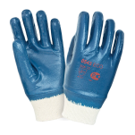 | Назначение: для защиты от механических воздействий.  Основа: хлопковая основа jersey (джерси) с полным нитриловым покрытием ладони и пальцев, манжет трикотажная резинка.  Высокое сопротивление истиранию, стойкость к разрыву, проколу и порезу, ограниченная стойкость к слабым растворам агрессивных жидкостей, маслам, покрытие не пропускает влагу.  Материал основы (подкладки): Jersey (джерси); хлопок 100%  Рабочая поверхность (материал покрытия): Нитрил  Конструкция: трикотажный манжет, полное покрытие  Длина: не менее 270 мм  Размер: 10  Уровни защиты: 4121 | Россия | пар
17 | Плащ влагозащитный синий  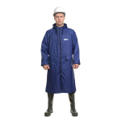 | Плащ с застежкой на двухзамковую молнию с клапаном против ветра, с капюшоном, с двумя карманами с клапанами, с манжетами на рукавах. Все швы проклеены специальной лентой.  Защита от влаги.  Ткань: полиэфир с ПВХ-покрытием с изнаночной стороны  Плотность: не менее 225 г/кв.м.  Водоупорность ткани – не менее 5 000 мм вод. ст.  Цвет: темно-синий.  Размер: по согласованию с Заказчиком | Россия | шт
18 | Сапоги ПВХ  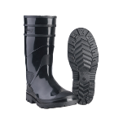 | Выполнена методом 2-х компонентного литья из материала ПВХ.  Для изготовления подошвы используется специальный подошвенный пластикат, обладающий повышенной износоустойчивостью, стойки к нефти, жирам, кислотам и щелочам.  Высота – не менее 34 см.  Размер: по согласованию с Заказчиком | Россия | пар
19 | Бельё нательное трикотажное  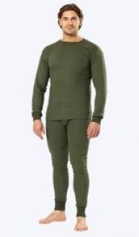 | Функциональное белье для повседневной носки в холодную погоду  - анатомический крой  - плоские швы  Цвет: темно-оливковый  Вид: с начесом  Ткань: хлопок, пл. не менее 250 г/м2 | Россия | шт
20 | Крем защитный универсальный 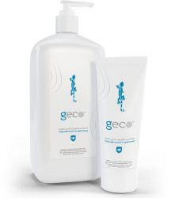 | Назначение: для защиты во время работ при одновременном воздействии водорастворимых (различные водные растворы электролитов, таких как кислот, щелочей, солей, синтетических моющих и дезинфицирующих средств, органических спиртов, смазочно-охлаждающих и тормозных жидкостей, цемента, бетона, глины, извести, тосола, фенола, щелочно-масляных эмульсий) и водонерастворимых (масленые, жировые и сажевые, в том числе лаки, краски, клеи, смолы, нефть, мазут, битум, жир, графит, зола, сажа, металлическая пыль, СОЖ, минеральные масла) и других технологических и бытовых загрязнений.  Подходит для чувствительной и раздраженной кожи, а также для кожи лица.  Упаковка: туба, не менее 100 мл | Россия | шт
21 | Перчатки х\б двойной латекс  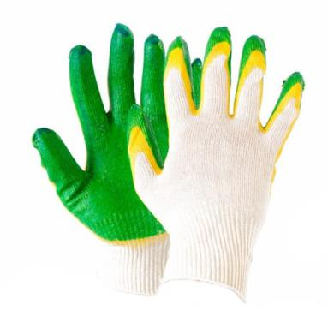 | Покрытие: латекс  Материал: Х/Б  Длина, мм: не менее 240  Соответствует требованиям ГОСТ 12.4.251-2013, ТР ТС 019/2011 | Россия | пар
22 | Перчатки резиновые  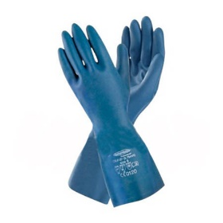 | Перчатки состоят из смеси хлоропрена средней плотности с натуральным каучуком;  - не содержат силикона;  - зернистый рисунок на ладонях перчаток обеспечивает сверхнадежный захват в сухих и влажных условиях;  - мягкое напыление подкладки обеспечивает комфорт;  - защита от кислот, щелочей, спиртов, кетонов и солей;  - остаются эластичными даже при низких температурах;  - область применения перчаток: химическая и нефтехимическая промышленность, очистка отходов и сточных вод, производственное обслуживание, автомобилестроение, лабораторный анализ, агропромышленный комплекс;  - остаются эластичными даже при низких температурах;  - толщина стенок перчатки: не менее 0,75 мм. | Россия | пар
23 | Фартук  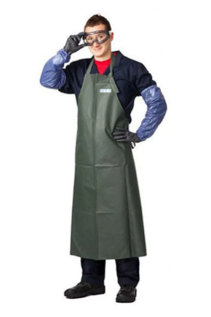 | Изготовлен из специальной качественной ткани с ПВХ покрытием, с широким набором защитных свойств: К80 (от растворов с массовой долей кислот не менее до 80%) Щ50 (от растворов щелочей концентрации не менее до 50%) Нж (от нефти, нефтепродуктов, масел и жиров) -Вн (для защиты от воды)  Соответствует требованиям ТР ТС 019/2011 | Россия | шт
24 | Маска сварщика Хамелеон (или аналог).  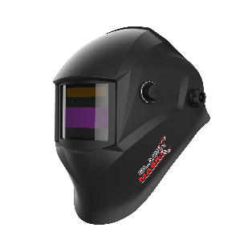 | Для защиты глаз, головы и горла сварщика от светового, УФ и ИК излучения при сварке в режимах MMA, MIG-MAG , Plasma;  - выполнена из ударопрочного пластика;  - размер смотрового окна не менее 93*43 мм;  - размер картриджа не менее 110*90 мм;  - автоматический светофильтр АСФ 777;  - регулировка затемнения не менее 9-13 DIN;  - регулировка степени затемнения внешняя;  - регулировка чувствительности и времени задержки внутренняя;  - имеет удобный реечный наголовник, что позволяет регулировать удаленность маски от лица, высоту посадки маски на голове и размер;  - возможность установки диоптрических линз;  - тип питания - солнечная батарея и сменный элемент питания;  Материал - Ударопрочный пластик  Тип светофильтра - Хамелеон  Соответствует требованиям ГОСТ - ТР ТС 019/2011 | Россия | шт
25 | Очки открытые  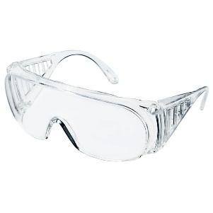 | Назначение: для защиты от случайного попадания мелких частиц твердых материалов, стружки или капель не разъедающих жидкостей, УФ-излучений;  - изготовляются из поликарбоната;  - обладают прочностью и ударостойкостью;  - конструкция изделия позволяет использование поверх обычных корригирующих очков;  - анатомическая форма дужек;  - область применения: дорожные работы, медицина и лабораторные исследования, механическая обработка твердых материалов, слесарные, столярные, ремонтные работы, строительство, а также ландшафтные работы, работы по техническому обслуживанию.  Температурный режим: не менее от −5° С до +55° С  Соответствует требованиям ТР ТС 019/2011  Цвет линз - Прозрачный | Россия | шт
26 | Щиток защитный лицевой  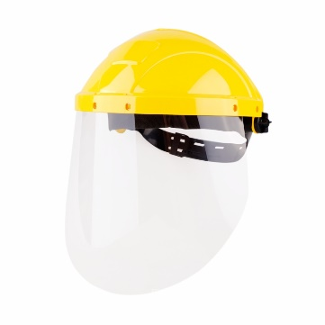 | - Для защиты головы, глаз и лица спереди, сверху, с боков от твердых частиц, брызг не разъедающих жидкостей;  - экран выполнен из оптически прозрачного термостойкого поликарбоната толщиной не менее 1 мм;  - на головное крепление STANDART и козырек из термостойкой пластмассы;  - экран имеет скошенную книзу форму для увеличения эргономики изделия;  - диапазон рабочих температур не менее от −5 до +55 °С.  Материал - Поликарбонат  Соответствует требованиям ТР ТС 019/2011 | Россия | шт
27 | Полумаска МК75 или эквивалент 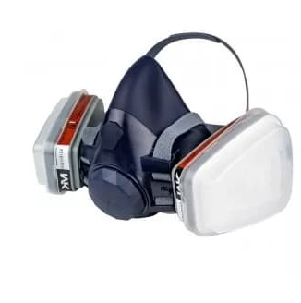 | Для защиты органов дыхания от газов, паров, аэрозолей в зависимости от используемых сменных фильтров;  - гипоаллергенная лицевая часть из силикона поддерживает температуру, близкую к температуре лица в условиях как повышенных, так и пониженных температур;  - плотно прилегает к лицу, за счет этого обеспечивает высокий уровень защиты;  - клапан выдоха снижает сопротивление при выдохе, накопление тепла и влаги;  - защитный экран полумаски направляет поток выдыхаемого воздуха вниз, что уменьшает запотевание сварочных и лицевых щитков, защитных очков;  - байонетная система крепления фильтров дает возможность присоединения фильтров для защиты от газов, паров и/или аэрозолей для оптимальной защиты в конкретных производственных условиях;  - сменные патроны и фильтры необходимо включить в комплект!!!  Принцип работы - Фильтрующий  - Температурный режим - не менее от -30° C до +70° C  - Максимальная концентрация загрязняющего вещества - не менее До 50 ПДК  - Материал - Лицевая маска из термопластичного эластомера + клапан выдоха из силиконовой резины  Соответствует требованиям ГОСТ - ТР ТС 019/2011
 |  |  | Россия | шт
28 | Перчатки шерстяные АЙСЕР со спилковыми накладками (или аналоги)  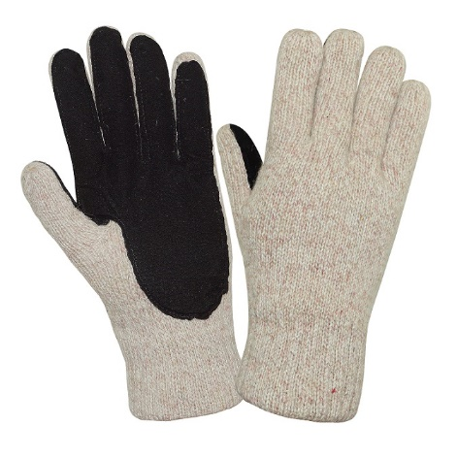 | Назначение: для защиты от механического воздействия (истирание) в условиях пониженных температур;  Покрытие - Спилок  Утеплитель - Синтетический утеплитель  Материал - Шерсть  Длина, мм- не менее 260  Соответствует требованиям ТР ТС 019/2011 | Россия | пар
Фотография, макет, эскиз (носят информативный характер – допускается изменение внешнего вида по согласованию с Заказчиком)

